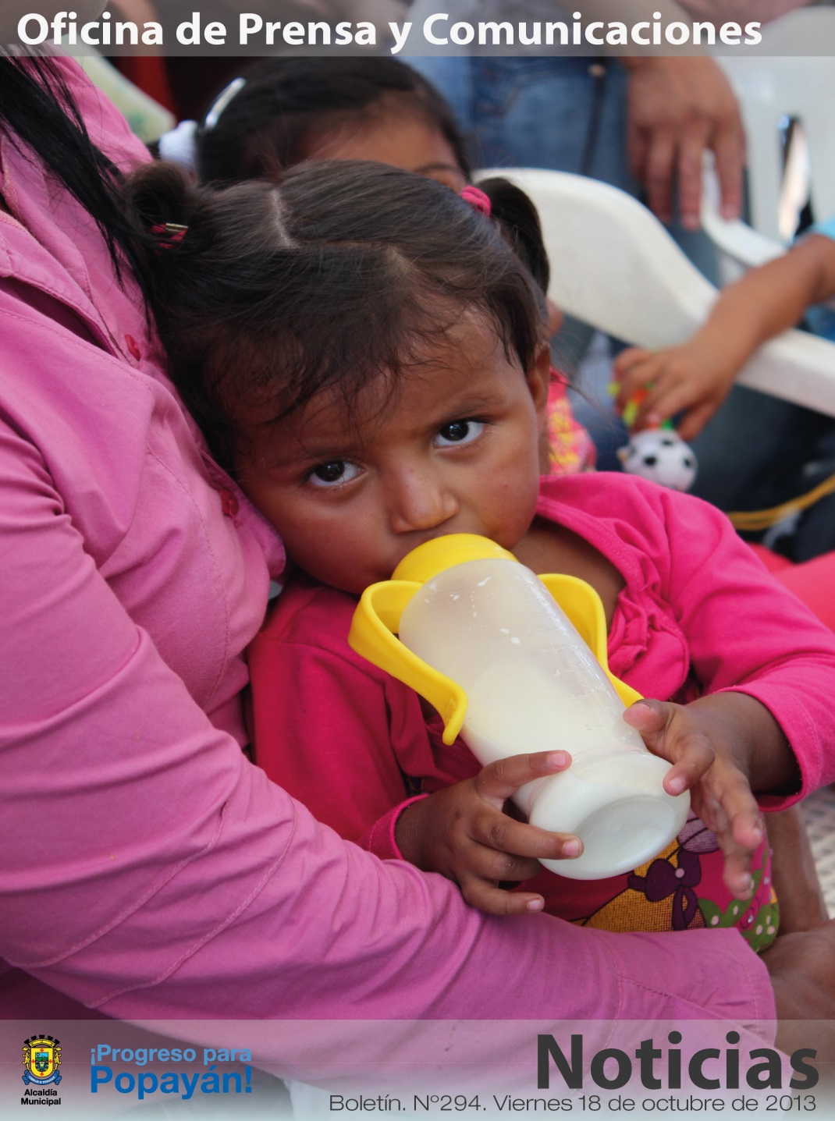

**Agenda**

**Show de magia**

**Día:** Domingo 20 de octubre de 2013

**Hora:** 3:00 p.m.

**Lugar:** Rincón Payanés

Invitado especial Sebastián Vivas, Mago Ganador Nacional de Cartomagia

Invita la Alcaldía Municipal a través de la Secretaría del Deporte y la Cultura

**La noche de la solidaridad y la fraternidad, ‘Velada para compartir pro obras benéficas del niño y aguinaldo navideño’**

**Fecha:** Miércoles 23 de octubre

**Hora:** 7:00 p.m.

**Lugar:** Primer patio de la Alcaldía de Popayán

Los bonos se adquieren en el despacho de la Gestora Social

**Día sin carro y sin moto**

**Fecha:** Jueves 24 de octubre

**Hora:** Desde las 6:00 a.m. hasta las 7:00 p.m.

**Lugar:** En todo el perímetro urbano de Popayán

*El parque ‘Francisco José de Caldas’ estuvo concurrido en la mañana de hoy con la presentación del programa ‘Desayunos infantiles con amor’, que contó con actividades lúdicas y culturales.*

**Administración municipal siempre con la niñez**

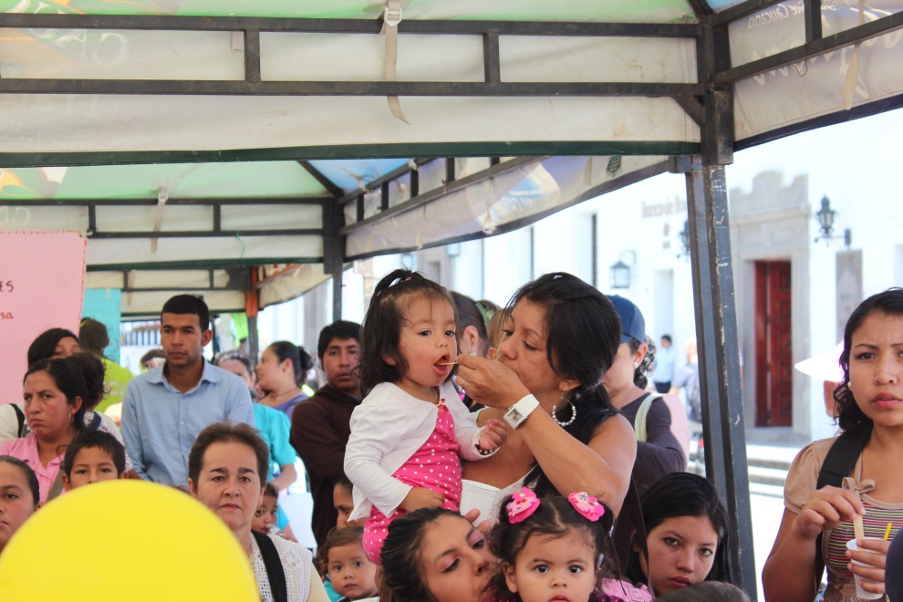Una muestra del programa ‘Desayunos infantiles con amor’ se realizó en la mañana de hoy en el parque ‘Francisco José de Caldas’ con una concurrida participación de sus beneficiarios.

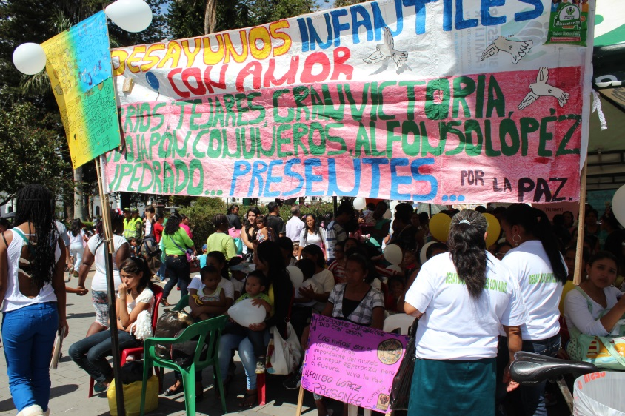El programa ‘Desayunos infantiles con amor’ consiste en suministrar un complemento nutricional a niños de escasos recursos con más de un año y menos de cinco que estén en fase 3 del Sisben, cumplan con un puntaje y estén en condición de vulnerabilidad.

“Este complemento ayuda en el crecimiento de los niños y a la economía de los padres de familia”, dijo David Guevara, coordinador de este programa.

En Popayán se benefician cerca de 2.594 pequeños y para ello, la administración municipal realiza un trabajo pedagógico con los padres de familia, a través de una escuela de padres, “insistiendo que los primeros años de vida de nuestros niños son vitales para su desarrollo, pues lo que hagamos en la primera infancia es lo que vamos a cosechar en el futuro”, agregó.

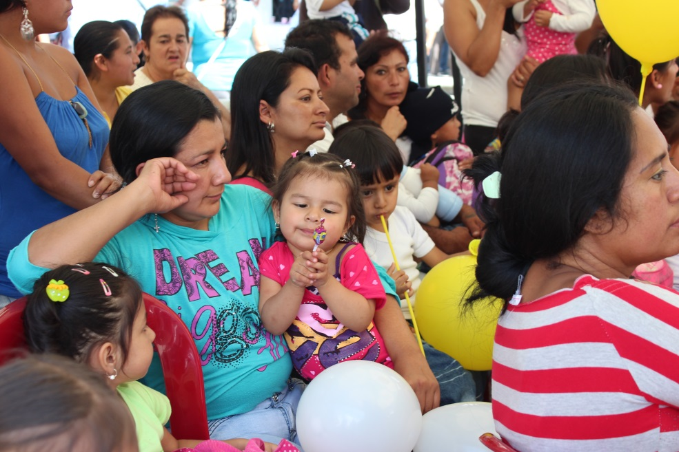Con actividades lúdicas y culturales se realizó la presentación del programa ‘Desayunos infantiles con amor’, que empoderó a los pequeños beneficiarios para mostrar a la ciudad la importancia de la buena nutrición.

El reto es concientizar a la comunidad porque, según Guevara, una galleta, una bienestarina y una leche se toman, pero lo que se busca es trascender y ser más integrales buscando que los padres de familia asuman la responsabilidad de formar a sus hijos en valores. Además, que vean en el deporte, la cultura y el arte un proyecto de vida.

Actualmente, se recolecta información a través de una lista de espera para vincular más niños al programa. Hay que decir que niños en situación de discapacidad hasta los 6 años también se benefician de ‘Desayunos infantiles con amor’.

Hacen parte de este trabajo la Secretaría de Salud, el Despacho de la Gestora Social, Emtel, la empresa de Acueducto y Alcantarillado de Popayán y el Instituto Colombiano de Bienestar Familiar. Empresas privadas se han vinculado a estas jornadas de socialización.

**El examen gratuito de próstata logró una gran respuesta masculina con el apoyo femenino**

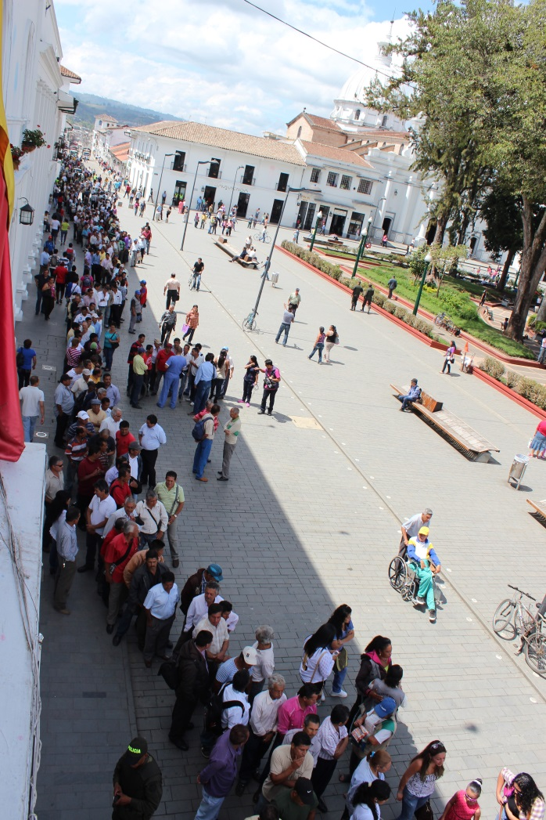Porque un examen a tiempo puede salvar la vida, la población masculina de Popayán, consciente de este hecho, acudió en forma masiva al parque de Caldas, desde las 4:00 de la mañana para madrugarle al cáncer de próstata, examen gratuito que fue practicado en muestra de sangre por la Fundación Confuturo, con el apoyo de la Secretaría de Salud del municipio y de otras instituciones prestadoras de servicios en salud, entre ellas la IPS MIA, dedicada a la Medicina Integral Alternativa.

Según Gonzalo Marín, médico de dicha empresa de salud, quien participó en esta jornada de prevención, esta enfermedad generalmente se presenta en los hombres mayores de 40 años, pero en la actualidad se observa un problema mayor en los hombres más jóvenes, porque no existe un control total y un manejo adecuado de la formación a nivel sexual, lo cual se refleja en una mayor promiscuidad en edades más tempranas.

También se puede presentar esta enfermedad, cuando hay problemas de drogadicción, gran consumo de alcohol y cigarrillo, mala alimentación y trasnocho. Estas causas pueden ocasionar en los jóvenes una hipertrofia prostática.

Así mismo, el profesional indicó que el cáncer de próstata en sus primeras etapas no provoca ningún síntoma y se detecta mediante un análisis del antígeno prostático específico o un examen de tacto rectal.

**¿Cuáles son los síntomas?**

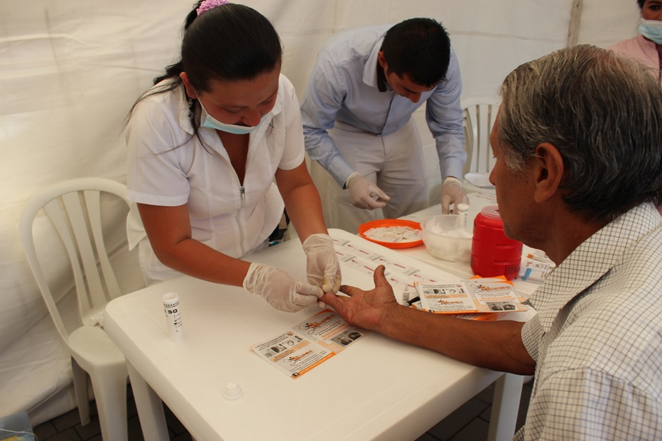Al respecto, el médico agregó que los síntomas pueden incluir:

Micción frecuente especialmente durante la noche, incapacidad para orinar, dificultad para empezar a orinar o para retener la orina, flujo de orina débil o intermitente, micción dolorosa o con ardor, sangre en el semen o en la orina, eyaculación dolorosa, dolor frecuente en la parte baja de la espalda, caderas o en la parte superior de los muslos.

También es posible que se presente dolor en los huesos de la pelvis o en las costillas porque con frecuencia el cáncer de próstata avanzado se propaga hacia los huesos, sin embargo, otras enfermedades pueden causar estos síntomas.

**Ochenta artistas se esperan en las eliminatorias de Comunarte**

****Más de 30 artistas se presentaron en el suroccidente de la ciudad para audicionar en Comunarte, concurso intercomunas de talentos artísticos, que realiza la administración municipal a través de la Secretaría del Deporte y la Cultura.

Los artistas se preparan ahora para la eliminatoria que se realiza este domingo 20 de octubre en la cancha central de la vereda Puelenje. La segunda jornada de eliminación inicia a las 2:00 de la tarde y se espera que pasen por tarima 80 artistas entre agrupaciones musicales, chirimías y solistas.

Las inscripciones están abiertas y se pueden realizar de manera gratuita en la Oficina de la Secretaría del Deporte y la Cultura o a través de la página de la Alcaldía municipal en el link: <http://popayan.gov.co/secdeporteycultura/la-secretaria/comunarte>

**Teatro Bolívar, del arte escénico a la música de cuerda**

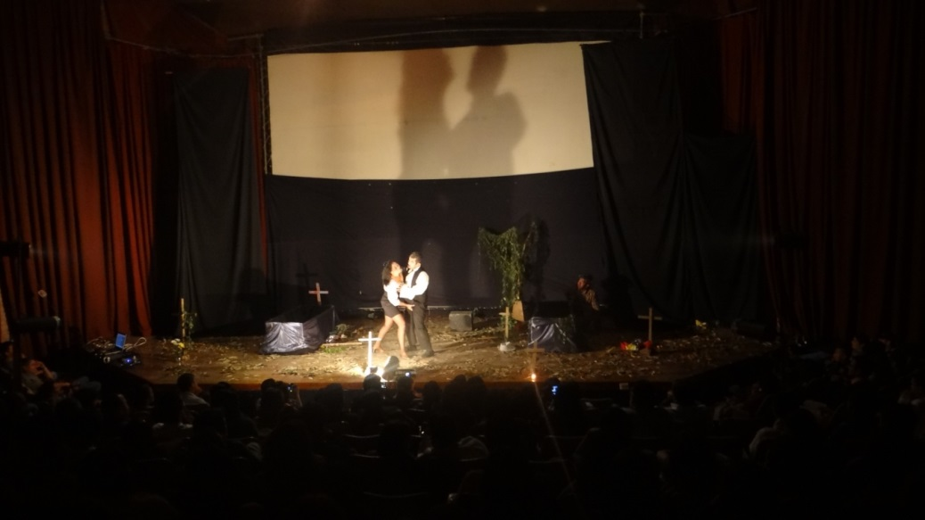La obra de arte escénica ‘Calvario Bis’ realizada por el grupo artístico de la Fundación La Mancha se presentó ayer jueves 17 de octubre en las instalaciones del Teatro Bolívar de Popayán.

Una historia que puso a temblar de risa a los cerca de 300 asistentes a la función que narraba el amor de una pareja de esposos que gracias a la voluntad de la muerte se reencuentran en el más allá para debatir sus problemas matrimoniales.

En las tablas estuvieron cerca de siete artistas entre la música, las luces y una agradable ambientación, bajo la dirección de Guillermo León Fernández Martínez y Wilmer Vivas.

Ahora, el Centro Cultural Bolívar se prepara para abrir sus puertas de nuevo al público, hoy viernes 18 de octubre con un homenaje a la música de los años 60, 70 y 80. Estarán las agrupaciones musicales Trío Soberano y Trío Mensaje de Popayán.

La entrada es libre y se inicia a partir de las 7:00 de la noche en el Teatro Bolívar.

**Encuesta de movilidad**

La empresa Movilidad Futura S.A.S. realizará a partir de la próxima semana una encuesta, con el fin de recolectar información para la caracterización de la movilidad en la ciudad.

Aproximadamente 7.000 hogares serán visitados por personal identificado y capacitado para desarrollar esta actividad, los datos obtenidos tendrán una absoluta confidencialidad.

La encuesta tendrá una duración de 30 minutos y las visitas a las viviendas serán de lunes a viernes de 5:00 de la tarde a 9:00 de la noche y los fines de semana de 8:00 de la mañana a 5:00 p.m.